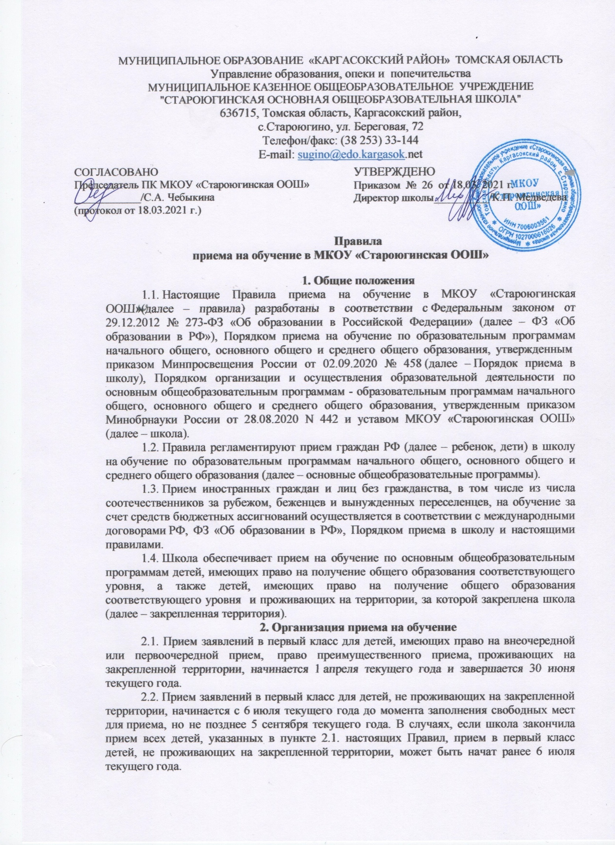

2.3. Прием заявлений на зачисление на обучение по основным общеобразовательным программам ведется в течение учебного года при наличии свободных мест.
2.4. До начала приема в школе формируется приемная комиссия. Персональный состав приемной комиссии, лица, ответственные за прием документов и график приема заявлений и документов, утверждается приказом директора школы.
2.5. Приказ, указанный в пункте 2.4 правил, а также положение о приемной комиссии школы размещаются на информационном стенде в школе и на официальном сайте школы в сети интернет в течение 3 рабочих дней со дня их издания.
2.6. До начала приема на информационном стенде в школе и на официальном сайте школы в сети интернет размещается:
- постановление Администрации Каргасокского района «О закреплении муниципальных образовательных организаций за конкретными территориями муниципального образования «Каргасокский район»» не позднее 10 календарных дней с момента его издания;
- информация о количестве мест в первых классах не позднее 10 календарных дней с момента издания постановления Администрации Каргасокского района «О закреплении муниципальных образовательных организаций за конкретными территориями муниципального образования «Каргасокский район»»;
- информация о наличии свободных мест для приема детей, не проживающих на закрепленной территории, не позднее 5 июля;
- образец заявления о приеме на обучение по основным общеобразовательным программам и образец ее заполнения;
- дополнительная информация по текущему приему.
2.7. Родители (законные представители) несовершеннолетних вправе выбирать до завершения получения ребенком основного общего образования с учетом мнения ребенка и рекомендаций психолого-медико-педагогической комиссии (при их наличии) формы получения образования и формы обучения, язык, языки образования, факультативные и элективные учебные предметы, курсы, дисциплины (модули) из перечня, предлагаемого школой.
3. Прием на обучение по основным общеобразовательным программам
3.1. Прием детей на обучение по основным общеобразовательным программам в школу осуществляется без вступительных испытаний.
3.2. В приеме на обучение по основным общеобразовательным программам может быть отказано только при отсутствии свободных мест.
3.3. Для обучения по программам начального общего образования в первый класс принимаются дети, которые к началу обучения достигнут возраста шесть лет и шесть месяцев при отсутствии противопоказаний по состоянию здоровья, но не позже достижения ими возраста восьми лет. Прием детей на обучение по образовательным программам начального общего образования в более раннем или более позднем возрасте, осуществляется с разрешения учредителя в установленном им порядке.
3.4. Во внеочередном порядке предоставляются места в общеобразовательных организациях, имеющих интернат:
- детям прокуроров, указанным в п. 5 ст. 44 Закона Российской Федерации от 17.01.1992 № 2202-1 «О прокуратуре Российской Федерации»;
- детям судей, указанным в п. 3 ст.19 Закона Российской Федерации от 26.06.1992 № 3132-1 «О статусе судей в Российской Федерации»;
- детям работников Следственного комитета РФ, указанным в ч. 25 ст. 35 Федерального закона от 28.12.2010 № 403-ФЗ «О Следственном комитете Российской Федерации».

3.5. В первоочередном порядке предоставляются места в муниципальных общеобразовательных организациях:
- детям военнослужащих, указанным в абз.2 ч. 6 ст. 19 Федерального закона от 27.05.1998 № 76-ФЗ «О статусе военнослужащих» (по месту жительства их семей);
- детям сотрудников полиции и иным детям, указанным в ч. 6 ст. 46 Федерального закона от 07.02.2011 № 3-ФЗ «О полиции» (по месту жительства независимо от формы собственности);
- детям сотрудников органов внутренних дел, не являющихся сотрудниками полиции и детям некоторых федеральных органов исполнительной власти, указанным в ч.14 ст. 3 Федерального закона от 30.12.2012 № 283-ФЗ «О социальных гарантиях сотрудникам некоторых федеральных органов исполнительной власти и внесении изменений в законодательные акты Российской Федерации» (по месту жительства независимо от формы собственности).
3.6. Проживающие в одной семье и имеющие общее место жительства дети имеют право преимущественного приема на обучение по образовательным программам начального общего образования в муниципальные образовательные организации, в которых обучаются их братья и (или) сестры (ч. 3.1 ст. 67 Федерального закона от 29.12.2012 № 273-ФЗ «Об образовании в Российской Федерации»).
3.7. Прием детей с ограниченными возможностями здоровья осуществляется на обучение по адаптированным образовательным программам только с согласия родителей (законных представителей) на основании рекомендаций психолого-медико-педагогической комиссии.
3.8. Поступающие с ограниченными возможностями здоровья, достигшие возраста восемнадцати лет, принимаются на обучение по адаптированной образовательной программе только с согласия самих поступающих.
3.9. Количество первых классов, комплектуемых в школе на начало учебного года, определяется в зависимости от условий, созданных для осуществления образовательной деятельности, с учетом санитарных норм.
3.10. Прием на обучение осуществляется в течение всего учебного года при наличии свободных мест.
3.11. Прием на обучение по основным общеобразовательным программам во второй и последующие классы осуществляется при наличии свободных мест в порядке перевода из другой организации, за исключением лиц, осваивавших основные общеобразовательные программы в форме семейного образования и самообразования.
3.12. Лица, осваивавшие основные общеобразовательные программы в форме семейного образования и самообразования, не ликвидировавшие в установленные сроки академическую задолженность, вправе продолжить обучение в школе и принимаются на обучение в порядке, предусмотренном для зачисления в первый класс, при наличии мест для приема.
Дополнительно к документам, перечисленным в разделе 4 правил, совершеннолетние поступающие или родители (законные представители) несовершеннолетних предъявляют документы, подтверждающие прохождение поступающим промежуточной аттестации в других образовательных организациях (при наличии), с целью установления соответствующего класса для зачисления.
3.11. При приеме на обучение по имеющим государственную аккредитацию основным образовательным программам начального общего и основного общего образования выбор языка образования, изучаемого родного языка из числа языков народов РФ, в том числе русского языка как родного языка, государственных языков республик РФ осуществляется по заявлениям родителей (законных представителей) детей.
4. Порядок зачисления на обучение по основным
общеобразовательным программам
4.1. Прием детей на обучение по основным общеобразовательным программам осуществляется по личному заявлению родителя (законного представителя) ребенка или поступающего, реализующего право на выбор образовательной организации после получения основного общего образования или после достижения восемнадцати лет.
4.2. Образец заявления о приеме утверждается директором школы до начала приема и содержит следующие сведения:
- фамилия, имя, отчество (при наличии) ребенка или поступающего;
- дата рождения ребенка или поступающего;
- адрес места жительства и (или) адрес места пребывания ребенка или поступающего;
- фамилия, имя, отчество (при наличии) родителя(ей) (законного(ых) представителя(ей) ребенка;
- адрес места жительства и (или) адрес места пребывания родителя(ей) (законного(ых) представителя(ей) ребенка;
- адрес(а) электронной почты, номер(а) телефона(ов) (при наличии) родителя(ей) (законного(ых) представителя(ей) ребенка или поступающего;
- о наличии права внеочередного, первоочередного или преимущественного приема;
- о потребности ребенка или поступающего в обучении по адаптированной образовательной программе и (или) в создании специальных условий для организации обучения и воспитания обучающегося с ограниченными возможностями здоровья в соответствии с заключением психолого-медико-педагогической комиссии (при наличии) или инвалида (ребенка-инвалида) в соответствии с индивидуальной программой реабилитации;
- согласие родителя(ей) (законного(ых) представителя(ей) ребенка на обучение ребенка по адаптированной образовательной программе (в случае необходимости обучения ребенка по адаптированной образовательной программе);
- согласие поступающего, достигшего возраста восемнадцати лет, на обучение по адаптированной образовательной программе (в случае необходимости обучения указанного поступающего по адаптированной образовательной программе);
- язык образования (в случае получения образования на родном языке из числа языков народов Российской Федерации или на иностранном языке);
- родной язык из числа языков народов Российской Федерации (в случае реализации права на изучение родного языка из числа языков народов Российской Федерации, в том числе русского языка как родного языка);
- государственный язык республики Российской Федерации (в случае предоставления общеобразовательной организацией возможности изучения государственного языка республики Российской Федерации);
- факт ознакомления родителя(ей) (законного(ых) представителя(ей) ребенка или поступающего с уставом, с лицензией на осуществление образовательной деятельности, со свидетельством о государственной аккредитации, с общеобразовательными программами и другими документами, регламентирующими организацию и осуществление образовательной деятельности, права и обязанности обучающихся.
4.3. Для приема родитель(и) (законный(ые) представитель(и) ребенка или поступающий представляют следующие документы:
- копию документа, удостоверяющего личность родителя (законного представителя) ребенка или поступающего;
- копию свидетельства о рождении ребенка или документа, подтверждающего родство заявителя;
- копию документа, подтверждающего установление опеки или попечительства (при необходимости);
- копию документа о регистрации ребенка или поступающего по месту жительства или по месту пребывания на закрепленной территории или справку о приеме документов для оформления регистрации по месту жительства (в случае приема на обучение ребенка или поступающего, проживающего на закрепленной территории, или в случае использования права преимущественного приема на обучение по образовательным программам начального общего образования);
- справку с места работы родителя(ей) (законного(ых) представителя(ей) ребенка (при наличии права внеочередного или первоочередного приема на обучение);
- копию заключения психолого-медико-педагогической комиссии (при наличии).
Родитель(и) (законный(ые) представитель(и) ребенка, являющегося иностранным гражданином или лицом без гражданства, дополнительно предъявляет(ют) документ, подтверждающий родство заявителя(ей) (или законность представления прав ребенка), и документ, подтверждающий право ребенка на пребывание в Российской Федерации.
Иностранные граждане и лица без гражданства все документы представляют на русском языке или вместе с заверенным в установленном законом порядке переводом на русский язык
При посещении общеобразовательной организации и (или) очном взаимодействии с уполномоченными должностными лицами общеобразовательной организации родитель(и) (законный(ые) представитель(и) ребенка предъявляет(ют) оригиналы документов, указанных в абзацах 2 - 5 настоящего пункта, а поступающий - оригинал документа, удостоверяющего личность поступающего.
4.4. Родитель(и) (законный(ые) представитель(и) ребенка или поступающий имеют право по своему усмотрению представлять другие документы.
4.5. Заявление о приеме на обучение и документы для приема на обучение, указанные в пп. 4.2. – 4.3. правил, подаются одним из следующих способов:
лично в Школу;
посредством заказного письма с уведомлением о вручении;
в электронной форме (документ на бумажном носителе, преобразованный в электронную форму путем сканирования или фотографирования с обеспечением машиночитаемого распознавания его реквизитов) посредством электронной почты школы или электронной информационной системы школы, в том числе с использованием функционала официального сайта школы в сети Интернет или иным способом с использованием сети Интернет;
с помощью сервиса ЕПГУ (https://www.gosuslugi.ru/), либо Портала образовательных услуг Томской области (https://eu.tomedu.ru/).
Школа проводит проверку достоверности сведений, указанных в заявлении о приеме, и соответствия действительности поданных документов в электронной форме. Для этого Школа обращается к соответствующим государственным информационным системам, в государственные (муниципальные) органы и организации.
4.7. Прием на обучение в порядке перевода из другой организации осуществляется по личному заявлению совершеннолетнего поступающего или родителей (законных представителей) несовершеннолетнего о зачислении в школу в порядке перевода из другой организации при предъявлении оригинала документа, удостоверяющего личность совершеннолетнего поступающего или родителя (законного представителя) несовершеннолетнего.
Форма заявления утверждается директором школы.
4.8. Для зачисления в порядке перевода из другой организации совершеннолетние поступающие или родители (законные представители) несовершеннолетних дополнительно предъявляют:
- личное дело обучающегося;
- документы, содержащие информацию об успеваемости в текущем учебном году (выписка из классного журнала с текущими отметками и результатами промежуточной аттестации), заверенные печатью другой организации и подписью ее руководителя (уполномоченного им лица).
4.9. Родители (законные представители) детей вправе по своему усмотрению представить иные документы, не предусмотренные правилами.
4.10. Приемная комиссия при приеме любых заявлений, подаваемых при приеме на обучение в школе, обязана ознакомиться с документом, удостоверяющим личность заявителя, для установления его личности, а также факта родственных отношений и полномочий законного представителя.
4.11. Приемная комиссия при приеме заявления о зачислении в порядке перевода из другой организации проверяет предоставленное личное дело на наличие в нем документов, требуемых при зачислении в первый класс. В случае отсутствия какого-либо документа должностное лицо, ответственное за прием документов, составляет акт, содержащий информацию о регистрационном номере заявления о зачислении и перечне недостающих документов. Акт составляется в двух экземплярах и заверяется подписями совершеннолетнего поступающего или родителями (законными представителями) несовершеннолетнего и лица, ответственного за прием документов, печатью школы.
Один экземпляр акта подшивается в предоставленное личное дело, второй передается заявителю. Заявитель обязан донести недостающие документы в течение 14 календарных дней с даты составления акта.
Отсутствие в личном деле документов, требуемых при зачислении в первый класс, не является основанием для отказа в зачислении в порядке перевода.
4.12. При приеме заявления должностное лицо приемной комиссии школы знакомит поступающих, родителей (законных представителей) с уставом школы, лицензией на осуществление образовательной деятельности, свидетельством о государственной аккредитации, общеобразовательными программами и документами, регламентирующими организацию и осуществление образовательной деятельности, правами и обязанностями обучающихся.
4.13. Факт ознакомления совершеннолетних поступающих или родителей (законных представителей) несовершеннолетних с документами, указанными в пункте 4.12, фиксируется в заявлении и заверяется личной подписью совершеннолетнего поступающего или родителей (законных представителей) несовершеннолетнего.
4.14. Факт приема заявления о приеме на обучение и перечень документов, представленных родителем(ями) (законным(ыми) представителем(ями) ребенка или поступающим, регистрируются в журнале приема заявлений о приеме на обучение в общеобразовательную организацию.
Заявления, поступающие посредством заказного письма с уведомлением о вручении, в электронной форме посредством электронной почты школы или электронной информационной системы школы, в том числе с использованием функционала официального сайта школы в сети Интернет или иным способом с использованием сети Интернет, обрабатываются в течение 48 часов с момента поступления. Временем регистрации заявления в очереди считается время фактической обработки заявления оператором школы.
Заявления, поданные с помощью сервиса ЕПГУ (https://www.gosuslugi.ru/), либо Портала образовательных услуг Томской области (https://eu.tomedu.ru/), обрабатываются в течение 5-ти рабочих дней с момента поступления заявления в АИС «Е-услуги. Образование».
4.15. После регистрации заявления о приеме на обучение и перечня документов, представленных родителем(ями) (законным(ыми) представителем(ями) ребенка или поступающим, родителю(ям) (законному(ым) представителю(ям) ребенка или поступающему выдается документ, заверенный подписью должностного лица школы, ответственного за прием заявлений о приеме на обучение и документов, содержащий индивидуальный номер заявления о приеме на обучение и перечень представленных при приеме на обучение документов.
4.16. Руководитель общеобразовательной организации издает приказ о приеме на обучение детей, указанных в пункте 2.1 настоящих Правил, в течение 3 рабочих дней после завершения приема заявлений о приеме на обучение в первый класс, в остальных случаях в течение 5 рабочих дней после приема заявления о приеме на обучение и представленных документов.
На информационном стенде и сайте школы размещается информация об итогах приема не позднее следующего дня, когда был издан приказ о зачислении.
4.17. Родитель(и) (законный(е) представитель(и) ребенка или поступающий вправе ознакомиться с приказом о зачислении лично в любое время по графику работы заместителя директора школы.
4.18. На каждого ребенка или поступающего, принятого в школу, за исключением зачисленных в порядке перевода из другой организации, формируется личное дело, в котором хранятся заявление о приеме на обучение и все представленные родителем(ями) (законным(ыми) представителем(ями) ребенка или поступающим документы (копии документов).

